Акція «7 Чудес України»
Акція стартувала в травні 2007 року за ініціативою українського політика Миколи Томенко.
Регіональні оргкомітети виставили на конкурс різні об'єкти. Була відібрано близько тисячі об'єктів. З цієї тисячі експертна рада, що складається з сотні чоловік (культурологів, істориків, фахівців туристичного бізнесу) вибрали список спочатку з 100, а потім з 21 об'єкту для Інтернет-голосування.
Остаточні підсумки конкурсу були підведені 21 серпня 2007 року.
Вибір «Семи чудес України» здійснювали з урахуванням Інтернет-голосування і думки експертної ради. У Інтернет-голосуванні взяли участь 77 тисяч чоловік.

Переможці акції:
- Кам’янець-Подільська фортеця
- Києво-Печерська лавра
- Парк Софіївка
- Софія Київська
- Херсонес
- Хортиця
- Хотинська фортеця
Також три об'єкти удостоїлися додаткової номінації:
- Лівадійський палац — пам'ятник новітньої історії
- Острог — духовний пам'ятник
- музей «Писанка» в Коломиї — пам'ятник сучасної України
Керівники об’єктів-номінантів, що перемогли, в нагороду отримали статуетку із зеленого мармуру, матової сталі і золотистого дзеркального акрилу.

Результати голосування
Зображення | Назва | Рейтинг по голосах інтернет-користувачів | Рейтинг по голосах експертів
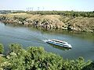 | Хортиця | 1 | 7
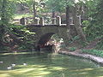 | Софіївка | 2 | 3
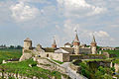 | Заповідник «Кам’янець» | 3 | 5
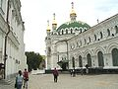 | Києво-Печерська лавра | 4 | 1
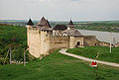 | Хотинська фортеця | 5 | 12
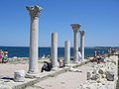 | Херсонес Таврійський | 6 | 4
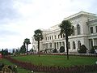 | Лівадійський палац | 7 | 10
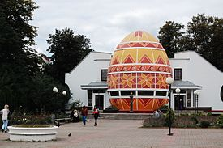 | Музей Писанка | 8 | 17
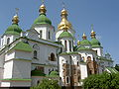 | Софія Київська | 9 | 2
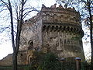 | Острозький замок | 10 | 13

